**Дударёнок Яков Данилов (Dudaronek Jakow)**

17 октября 1792 г – крещение (НИАБ 136-13-894, лист 17, №66/1792-р (ориг)).

**НИАБ 136-13-894:** Лист 17. **Метрическая запись №66/1792-р (ориг).**

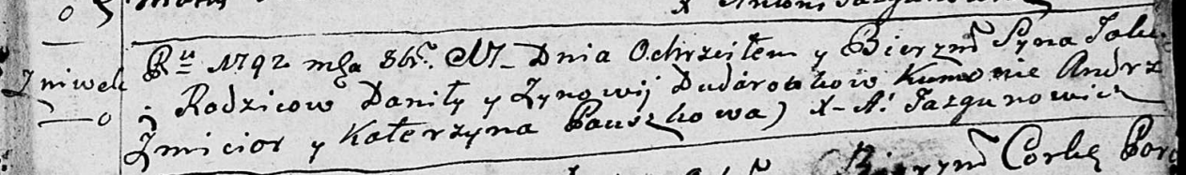

Дедиловичская Покровская церковь. 17 октября 1792 года. Метрическая запись о крещении.

Dudaronek Jakow – сын родителей с деревни Нивки.

Dudaronek Daniła – отец.

Dudaronkowa Zynowija – мать.

Zmicior Andrzey - кум.

Pauszkowa Katerzyna - кума.

Jazgunowicz Antoni – ксёндз.